**XAMPP è un insieme di programmi che servono per far diventare un computer simile ad un server web.**

**XAMPP contiene:**

1. **un web server APACHE**
2. **Un database server MYSQL**
3. **Dei motori per far funzionare PHP e PYTHON**
4. **Un server FTP**
5. **Un MAIL SERVER**
6. **Un APPLICATION SERVER:TOM CAR**
7. **Aprire Esplora risorse: START-PROGRAMMI-ACCESSORI-ESLPLORA RISORSE**
8. **Andare in C: e cliccare visualizza risorse**

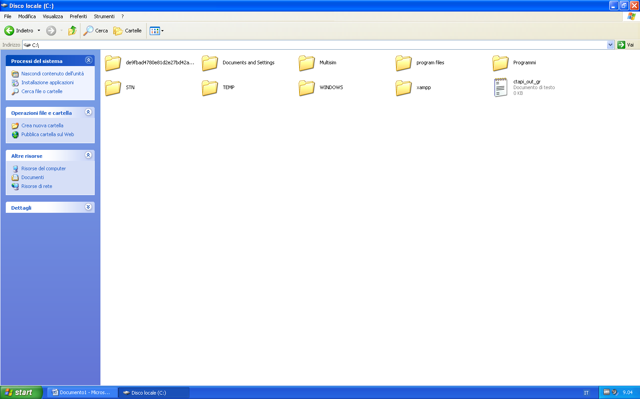

1. **Entrare in XAMPP**
2. **Doppio click su XAMPP-CONTROL**
3. **Sulla finestra che esce cliccare e scegliere esegui**

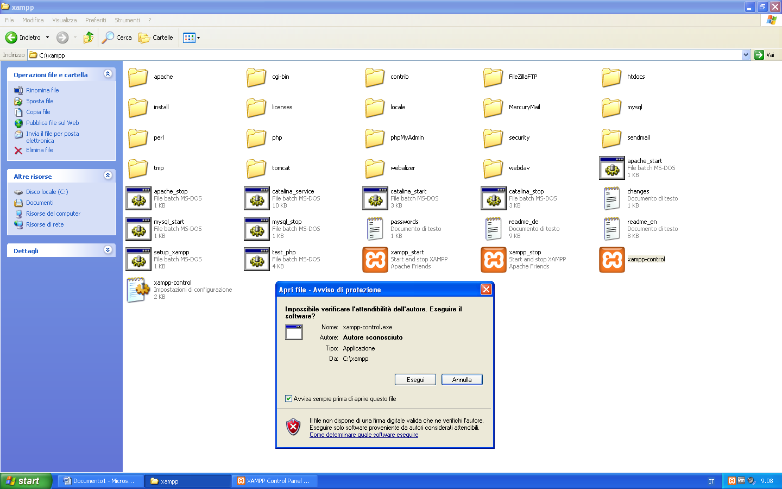

**6.Nella finestra che esce scegliere lingua inglese e cliccare save**

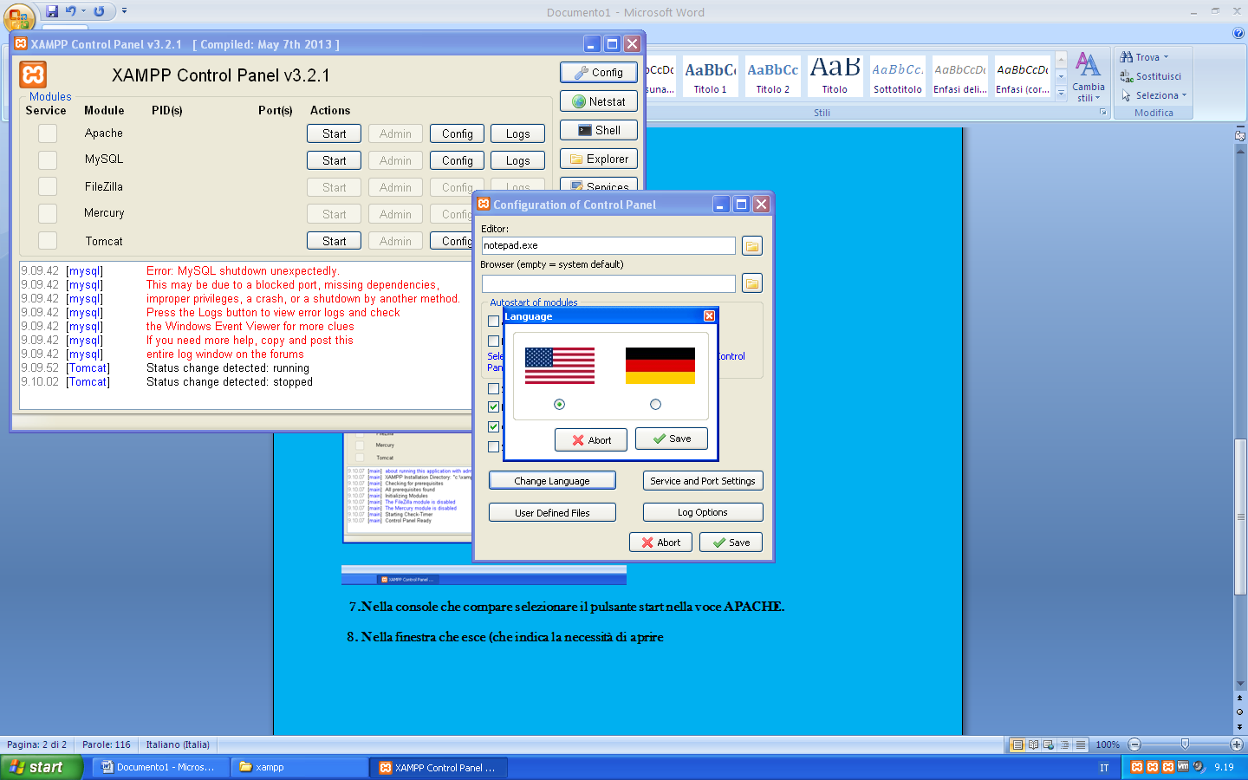

**7.Nella console che compare selezionare il pulsante start nella voce APACHE.** 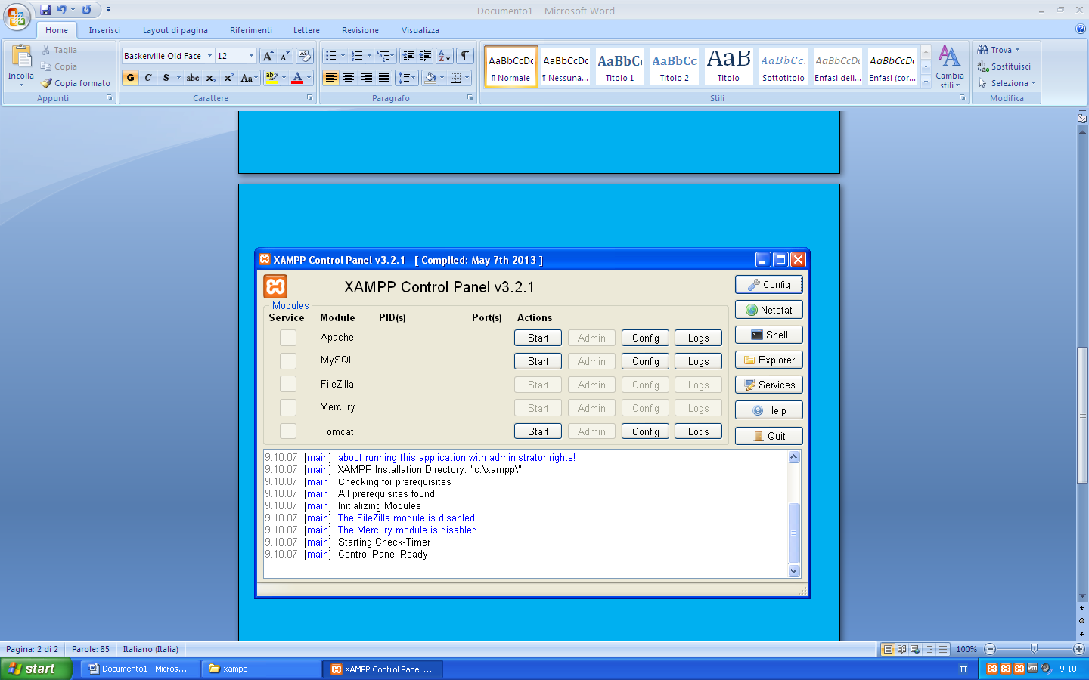

**8. Nella finestra che esce (che indica la necessità di aprire una porta cliccare ok).** 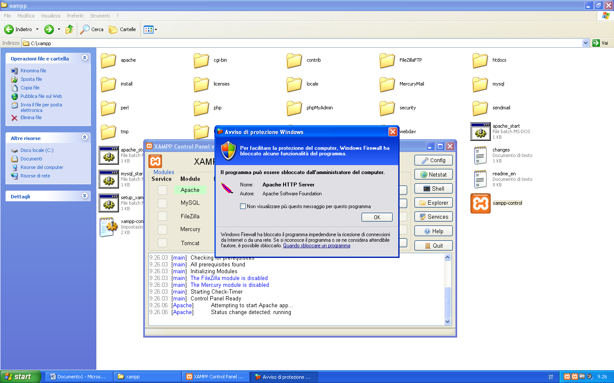

**9.per verificare che il sistema sia partito aprire un browser .**

